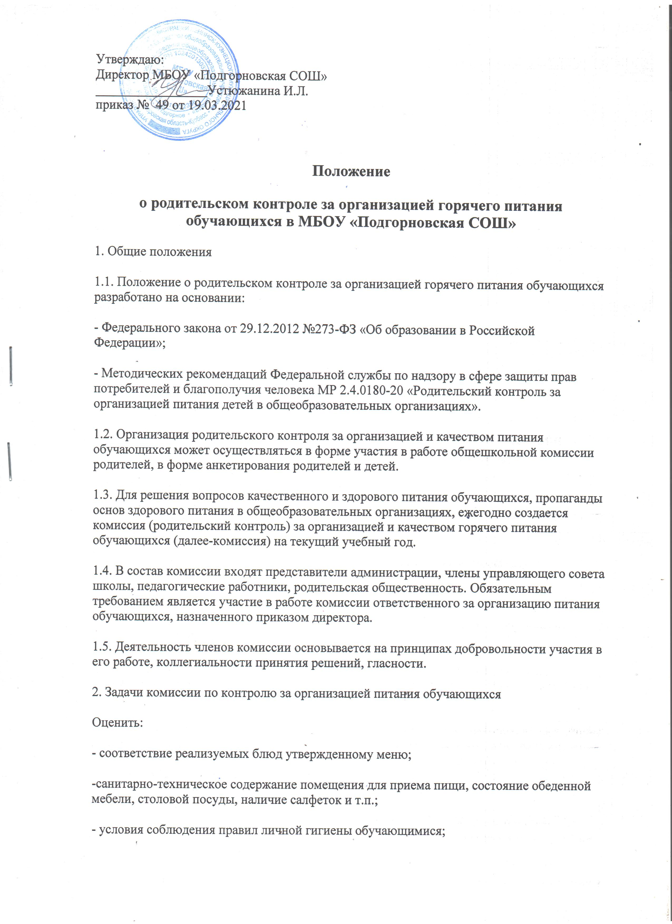
- наличие и состояние санитарной одежды у сотрудников, осуществляющих раздачу готовых блюд;
- объем и вид пищевых отходов после приема пищи;
- вкусовые предпочтения детей, удовлетворенность ассортиментом и качеством потребляемых блюд по результатам выборочного опроса детей с согласия их родителей или иных законных представителей;
- информирование родителей и детей о здоровом питании.
3. Функции комиссии по контролю за организацией питания обучающихся
Комиссия по контролю организации питания обучающихся участвует в следующих процедурах:
- общественная экспертиза питания обучающихся;
- контроль за качеством и количеством приготовленной согласно меню пищи;
- изучение мнения обучающихся и их родителей (законных представителей) по организации питания и улучшению качества питания;
- участие в разработке предложений и рекомендаций по улучшению качества питания обучающихся.
4. Права и ответственность комиссии по контролю за организацией питания обучающихся
Для осуществления возложенных функций комиссии предоставлены следующие права:
4.1. Контролировать в общеобразовательных организациях организацию и качество питания обучающихся.
4.2.Получать информацию по организации питания, качеству приготовляемых блюд и соблюдению санитарно-гигиенических норм.
4.3. Заслушивать на своих заседаниях отчеты по обеспечению качественного питания обучающихся.
4.4. Проводить проверку работы школьной столовой не в полном составе, но в присутствии не менее трёх членов комиссии на момент проверки.
4.5. Изменить график проверки, если причина объективна.
4.6. Вносить предложения по улучшению качества питания обучающихся.
4.7. Состав и порядок работы комиссии доводится до сведения работников школьной столовой, педагогического коллектива, обучающихся и родителей (законных представителей).
4.8. Информация о представителе от родительской общественности доводится до сведения всех родительских комитетов и размещается на информационном стенде.
4.9. Члены Комиссии несут персональную ответственность за невыполнение или ненадлежащее исполнение возложенных на них обязанностей.
5. Организация деятельности комиссии по контролю за организацией питания обучающихся
5.1. Комиссия формируется на основании приказа директора школы. Полномочия комиссии начинаются с момента подписания соответствующего приказа.
5.2. Комиссия выбирает председателя, секретаря.
5.3. Комиссия составляет план-график контроля по организации качественного питания школьников.
5.4. О результатах работы комиссия информирует администрацию школы и родительские комитеты.
5.5. Один раз в четверть комиссия знакомит с результатами деятельности директора школы и председателя общешкольного родительского комитета.
5.6. Заседания комиссии проводятся по мере необходимости, но не реже одного раза в четверть и считаются правомочными, если на них присутствует не менее 2/3 ее членов.
5.7. Решение комиссии принимаются большинством голосов из числа присутствующих членов путём открытого голосования и оформляются актом.
6. Документация комиссии по контролю за организацией питания обучающихся
6.1.Заседания комиссии оформляются протоколом. Протоколы подписываются председателем.
6.2. Тетрадь протоколов заседания комиссии хранится у ответственного за организацию питания.
6.3. По итогам учебного года комиссия готовит аналитическую справку для отчёта по самообследованию образовательной организации.

Приложение к положению о родительском контроле за организацией горячего питания обучающихся в МБОУ «Подгорновская СОШ»
Чек-лист
(Родительский контроль за организацией школьного питания)
г._____________________ «___»___________202__г.
Комиссия в составе:
__________________________________________________________________________________________________________________________________________________________
была проведена проверка организации питания в столовой школы ____________________
_____________________________________________________________________________
по адресу __________________________________________________________________
Время проверки: _____________________________________________________________
Наименование комплекса:______________________________________________________
Ассортимент блюд:_____________________________________________________________
_____________________________________________________________________________
Направление проверки:
№ п/п Наименование показателя Да Нет
1 Наличие в школе информационного стенда по вопросам здорового питания
2 Наличие условий для соблюдения детьми правил личной гигиены
3 Обеденный зал чистый, отсутствуют посторонние неприятные запахи
4 Спецодежда персонала чистая и опрятная
5 Школьная посуда без сколов
6 Наличие в обеденном зале цикличного меню для ознакомления
7 Наличие в школе приказа о создании и порядке работы бракеражной комиссии
8 Наличие в составе бракеражной комиссии представителей родительского комитета
9 Наличие в обеденном зале ежедневного меню с составом и выходом блюд
10 Рацион питания соответствует заявленному меню
11 В случае несоответствия блюд заявленному меню наличие обоснования произведенной замены
12 Соответствие температуры подачи блюд (горячие блюда при раздаче должны иметь температуру не ниже 75°С, вторые блюда и гарниры - не ниже 65°С, холодные супы и напитки - не выше 14°С)
13 Соответствие выхода блюд
14 Соответствие вкуса блюда, вкусу ожидаемому согласно рецептуре приготовления
15 Наличие бракеражного журнала и полнота его заполнения
16 Наличие сопроводительных документов, подтверждающих качество и безопасность сырья и продуктов питания
Вид и объем пищевых отходов после приема пищи: ______________________
___________________________________________________________________
ПРЕДЛОЖЕНИЯ по улучшению организации питания:
1) ____________________________________________________________
2) _____________________________________________________________
3) ___________________________________________________________
С результатами, занесенными в чек-лист, ознакомлены:
Зав. производством столовой ______________
Комиссия:
_____________________________ _______________________________ ___________________________________
Права родителей (законных представителей) при посещении школьной столовой:
1. Родители (Законные представители) обучающихся имеют право посетить помещения, где осуществляются реализация питания и прием пищи (обеденный зал).
2. Допуск законных представителей в пищевой блок и помещения для хранения сырья не предусмотрен.

